【云分发】B站推流地址获取操作文档

一.注册B站账号
1.B站账号，并在开通直播，进行实名认证
2.进入B站首页，点击个人icon--点击推进服务---进入直播中心


二、进入直播中心，获取推流码
1.点击我的直播间，进入开播设置
2.配置好直播分类，点击开播，复制推流地址和串流密钥
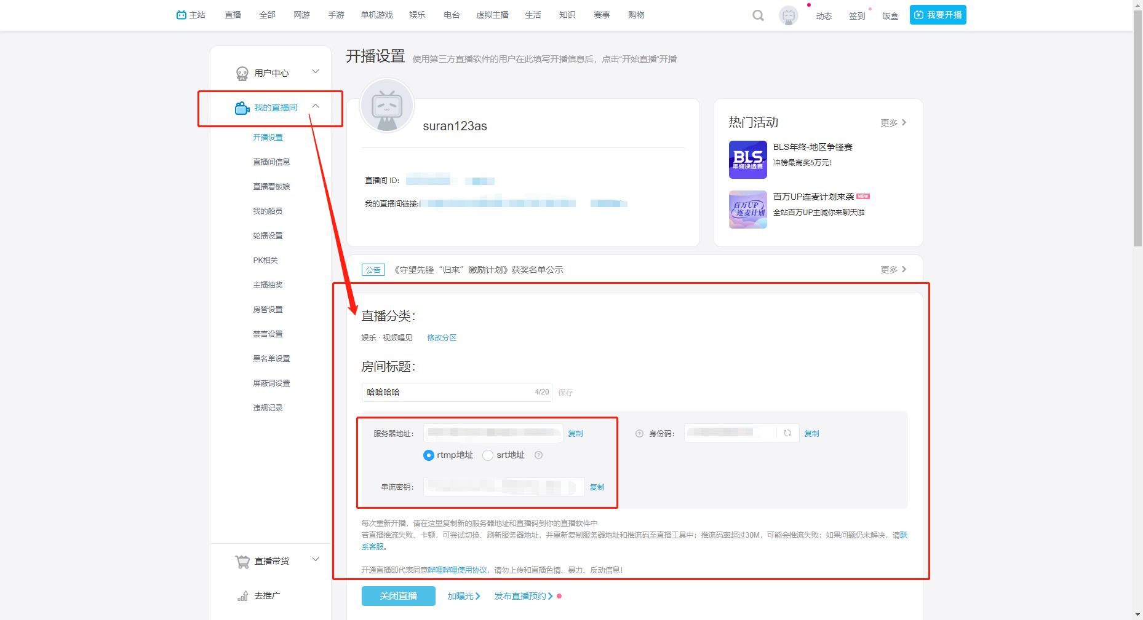

三，保利威–云分发–配置推流地址
1.开启分发，直播开始后将自动分发到B站
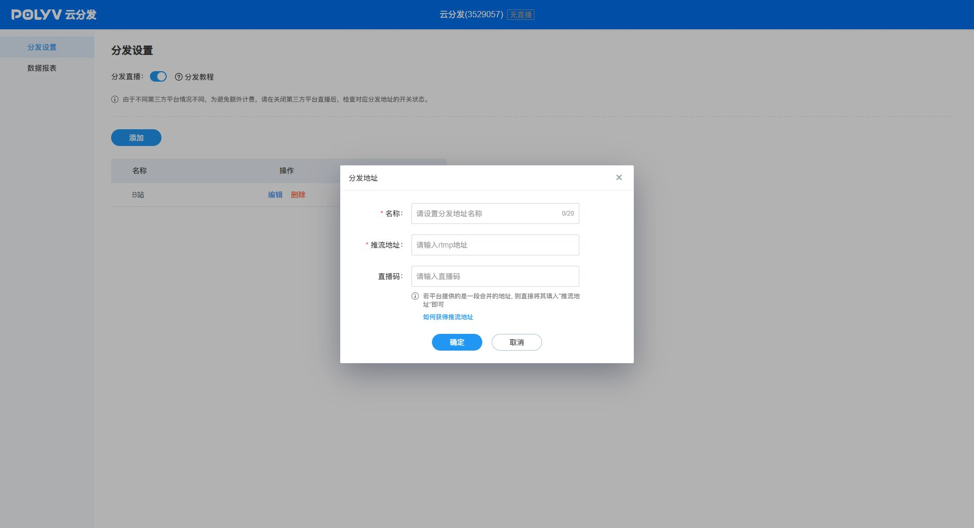

四、B站直播界面样式呈现


